Querida familia: Se aproxima la “Experiencia” en la que cada grado muestra mucho de todo lo que trabajamos en este ciclo.
Para esta ocasión nuestra exposición estará centrada en el proyecto de las “Las abejas”. Por ello cada niño deberá tener para la misma:
- Estudiar el documento informativo que enviaremos las seños.
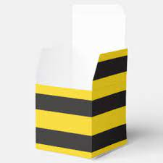
- Traer una caja (un poco más grande que la de zapatos- sin tapa), forrada amarilla con 2 líneas negras, nombre y apellido. Esto es muy importante porque ahí estarán los trabajaos realizados.
Fecha de presentación: VIERNES 20 DE OCTUBRE
Nombre y apellido

- Elaboración de afiches en el grado de forma grupal.

- Presentación de tres tipos de textos (a elección del niño), de los trabajados sobre las abejas en hoja rayada nº3 con imágenes: noticia- cuento- carta- leyenda- instructivo- fabula- poesía- etc.
FECHA DE PRESENTACIÓN: LUNES 23 DE OCTUBRE
- El día de la presentación las nenas deben venir con uniforme y una vincha con antenitas de abeja, los varones con un “casco de obrero”.

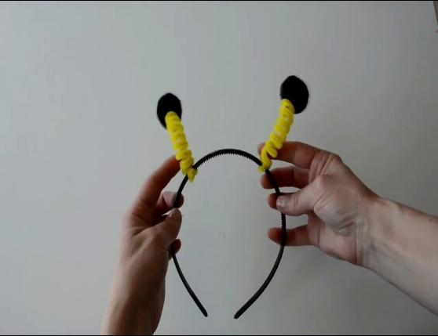
ESTO LO DEBEN TRAER EL DÍA MIÉRCOLES 25 DE OCTUBRE, DIA DE LA MUESTRA

Estaremos en contacto para avisar los días de presentación de cada actividad.
Bendiciones
Seño Andrea y seño Dani

